Dentacoin- 风险等级「D」 - 标准共识投资风险评级

微信标题：DCN 流通无法形成有效闭环，限制其生态发展。

北京时间 2018 年 8 月 23 日，标准共识发布针对区块链项目「Dentacoin」（ Token 符号：DCN）的一般投资风险评级报告。以下为报告的主要内容。

## Overview 概述

报告将 Dentacoin 风险等级定义为「D」，该项目属于「极高风险」水平，投资风险极大，需要投资者警惕。

依据「标准共识一般项目投资风险评级标准（初创期）」 获得「D」评级的主要原因是：

基于标准共识分析师团队调查和研究，项目主要风险及优势在于：DCN 价格波动较大牙医及用户接受其作为付款方式可能行较低；DCN 流通无法形成有效闭环，对生态发展有一定限制；DCN 流通性风险较高。

**项目主要风险**

风险点一：由于 DCN 价格波动较大，用户及牙医（诊所）接受 DCN 支付可能性较低。

DCN 使用场景主要定位在口腔护理行业，用于购买牙医服务和口腔护理产品。由于 DCN 持币用户数量相对较少，价格波动较大、存在流动性风险，用户及牙医（诊所）接受 DCN 支付可能性较低。

风险点二：Dentacoin 项目 Token 无法形成有效闭环，对生态发展有一定限制。

普通用户持有 DCN 可以用于口腔护理和购及购买口腔护理产品，牙医诊所收到 DCN 流转至口腔护理产品供应商，只能通过二级市场变现，DCN 应用场景的产业链条过短，无法再通过 DCN 购买其他服务。因此，可能存在牙医诊所及口腔护理产品供应商在二级市场抛售 DCN ，导致其 Token 价格不稳定，。以上问题导致了 DCN 无法形成有效闭环，对生态发展产生不利影响。

风险点三：DCN 流通性风险高，大量锁定的 Token 释放机制不明。

DCN 换手率仅为 0.08 %，属于低水平，流通性风险高；持仓分布方面，对于合约锁定的 76.1% 部分，尽管将锁仓写进了代码，但并没有说明锁仓地址的归属，也没有说明释放机制。对于应该锁仓但没有写进代码的部分，大约合计有 16.9%。。

**项目主要优势**

优势一：Dentacoin 项目提供的 Trusted Reviews 及 DentaVox 工具 ，为用户提供了找到适合牙医的途径，为口腔护理行业提供市场调查数据。

Dentacoin 项目存在一定优势，如使用 Dentacoin 平台的 Trusted Reviews 工具可以给牙医提供一个推广途径，用户可以对牙医治疗方法进行评价，为其他用户提供了有效的信息，也为牙医提供了推广的途径。

DentaVox 是面向用户的数据调查工具，口腔行业可以通过 DentaVox 获取一定的调查数据。

优势二：项目开发进度符合预期，多个时间节点任务提前完成，项目完成保障较高。

Dentacoin 项目整体履约情况好，阶段性的开发目标均已落地，目前已上线 3 个平台及应用，除可信任评论平台落地较规划时间点延期几天外，2017 年第四季度开始相较路线图计划提前完成。

以上为项目主要风险点和优势，以下为完整报告。

如果任何项目方对标准共识的评级结果有疑问，或对相关数据提出申诉（包括但不限于项目运营数字、重要团队成员变更原因、代码更新和最新交易表现等），标准共识分析师团队会根据材料的真实性重新评估。

如果标准共识分析师团队在调查过程中使用了错误材料而影响评级结果，或任何项目变动可能导致评级等级变动时，标准共识也会重新调查和评估风险等级。

任何项目方、利益相关方和投资者可直接通过微信公众号（「标准共识」ID：SNCrating）后台与我们联系，也可以发送邮件至：contact@sncrating.com。

## Rationale 依据

### **产品和技术模块**

#### 

#### 市场及产品分析

Dentacoin 旨在提高牙医护理的质量，降低治疗费用，并创造一个牙科的社区。它的目标是成为全球牙科行业的金融科技与物流平台，用区块链为医保行业提供解决方案和支持。

根据 Dentacoin 官网展示，其产品由五个部分构成，分别为：**Dentacoin Trusted Reviews** **Platform**、**DentaVox**、**Dentacare App**、**Dental Assurance**、**Health Database**。

1. **Dentacoin Trusted Reviews Platform:** Trusted Reviews 平台是实现 Dentacoin 价值的工具，致力于改善全球牙科护理行业现状并降低其价格。患者通过平台对牙医进行评价与发表建议，同时也为牙医提供了有价值的动态市场分析，个人和牙医都将得到 Dentacoin 奖励。该平台目前注册用户达 16,547 人，注册牙医诊所 4,090 家。

Dentacoin 平台特点如下：

1）无审查机制，患者缺乏判断牙医治疗效果的有效信息来源。基于区块链具有透明、激励的特性，Dentacoin Review Platform 旨在成为最具功能性的审查和市场调查平台。

2）奖励反馈，患者可以对他们的牙医进行评价，评价的方式主要以开放式的多项选择题、撰写评论等市场问卷调查的形式。参与调查的患者可以得到 Dentacoin 的奖励，并通过智能合约支付 Dentacoins 。用户收到的 Dentacoin 可用于购买牙科服务和牙科护理产品。

3）可信评论（Trusted Reviews）：为了提供可信赖的客户评论，评论将分为两种：

* 标准评论，通常任何人都可以撰写；
* 可信评论，这些评论只能由实际患者撰写。为了确保评论者是根据先前的治疗撰写反馈，牙医给患者发送包含参与反馈链接的邮件，这个反馈将会被标记成可信评论。

4）全球社区提供获取和消费 Dentacoins 的方式，在整个行业分发 Dentacoin。使牙医和患者能够形成建立在共同的利益之上的全球社区，利用社群的力量更好地影响行业。

1. **DentaVox Opinion Platform**：在线调查平台，奖励用户对各种牙科健康主题提供有用的意见，同时为牙医、供应商和制造商提供有价值的最新市场调查数据。

1）DentaVox 包含各种医疗保健主题的问卷调查表，这些问卷从 8 到 100 个问题不等，用户通过填写调查问卷可以获得相应的奖励。

2) DentaVox 是用户可以发表意见的论坛，任何人都不可以删除或更改用户的真实观点。所有注册用户都可以看到每个开放式调查问卷的统计数据。这些数据可以被牙医、供应商、制造商和媒体用来进行市场分析，并作为改进产品及服务的参考。此外，DentaVox 将为企业提供定制调查问卷服务。

1. **Dentacare App**：通过为期 3 个月的激励挑战，引导使用者保持良好的口腔卫生习惯。主要记录使用者刷牙时间、使用牙线情况、漱口时间，用户可以通过 App 查看记录。Dentacare App 统计结果如下图所示：

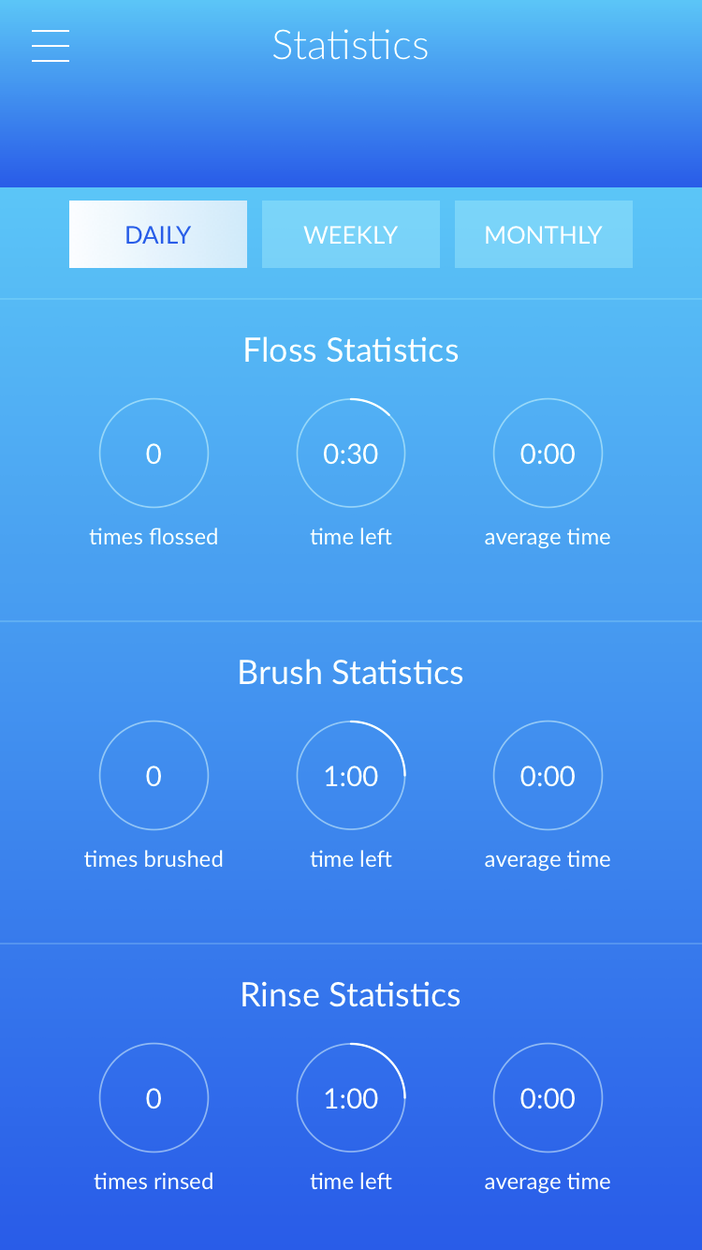

1. **Dental Assurance：**牙齿保险，以智能合约的形式存在于用户及相应的牙医之间，如果双方同意，合同可以在区块链内交易，这样就可以创造合同所持有的价值。通过智能合约，牙医和患者都有义务履行完成写入智能合约的要求。患者需通过 Dentacare 来记录牙医对其要求的完成情况。
2. **Health Database**：分散的数据库，由患者完全管理，并以安全可靠的方式存储牙齿健康数据。

标准共识分析：

Dentacoin 在白皮中提到通过使用 DCN 降低治疗费用，但是并未提及通过 DCN 如何降低费用。

牙医接受 DCN 可以获得 Dentacoin 平台一定 DCN 的奖励，但是 DCN 的流动性受制于加入 DCN 的平台数量，用户使用 Dentacoin 平台工具所获得的 DCN 激励有限，对牙医费用的成本影响较小。

组成 Dentacoin 项目的五个产品推动牙医加入的动力更多是利用数字货币避税，患者加入的动力更多是可以获得折扣。但是数字货币价格波动较大，患者能否通过数字货币的方式降低治理费用，能否有稳定的牙医诊所加入接受以 DCN 作为收款方式，DCN 能否在牙医这个垂直领域取代传统的支付方式，还需要时间的验证。

官网公布了 39 家合作牙齿护理的合作伙伴，其中一家名为 CONTIDENT 的牙齿护理诊所在官网直接公布了接受数字货币支付，如下图所示：

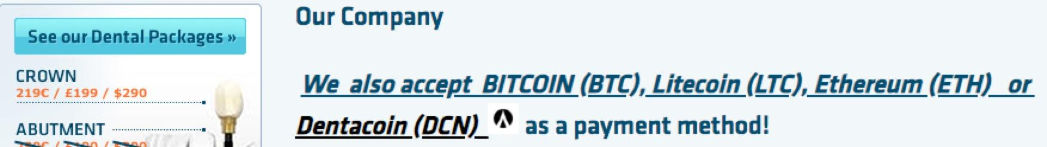

*图片来源：CONTIDENT 官网 (http://www.contident.com/)*

Dentacoin 的产品部分存在以下问题：

1. Dentacoin Trusted Reviews Platform，尽管已经有 16,547 注册用户，4,090 家注册牙医诊所，但是牙医诊所通常是社区化经营，覆盖的用户空间范围十分有限，目前的诊所数量和评论量不足以帮助用户找到和判断牙医诊所。该平台目前无法筛选国家将影响用户查看评论频率，筛选功能还需完善。
2. DentaVox，第一次参与该平台的问卷调查需要回答 24 个问题才可以获得 180 DCN （约 $0.072），注册方式是授权 Facebook 登录该平台，该平台的注册人数是 32,815 ，官网公布总共有 12,595,581 个问题被回答，但是无法确认回答的调查问卷份数。
3. Dentacare App，用户建立牙齿护理数据的平台，同时也为牙医提供了确认患者是否按要求进行牙齿护理的途径，但该 App 只是提供了简单的记录和紧急咨询功能，可用性有限。

Dental Assurance、Health Database 目前仍处于开发阶段，白皮书关于这两类产品只有简单的介绍。

#### 技术分析

##### 技术介绍

Dentacoin 项目基于以太坊开发，智能合约部分，开发者主要利用 Solidity 语言基于牙医领域具体场景编写智能合约。

##### 功能评测

目前该项目由五部分构成： Trusted Reviews、Dentavox、Dentacare App、Dental Assurance、Health Database 五种。官网公布的其项目产品构成：

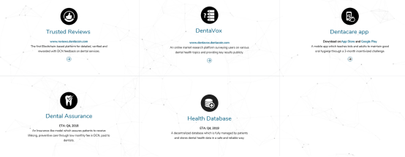

其中，Dental Assurance、Health Database 目前尚未完成开发，暂不清楚具体的功能和性能。

Dentavox、Dentacare App 分别为在线调查平台和用户习惯养成类 App 提供的功能详见产品介绍。

Trusted Review 是一款牙医领域的评论反馈平台，用户以及牙医可以在平台上评论介绍以及反馈牙医信息，该平台基于 ETH 智能合约开发，所有评论反馈不可删除修改，保证了信息的透明公正。

##### GitHub 代码质量评测

##### 目前，Dentacoin 项目在 GitHub 中已开源，Dentacoin 为完全的应用型项目，利用区块链技术解决实际问题，不涉及区块链技术的优化或者实现本身，所以开源代码相对较少，利用 12 个代码库实现平台规划主要功能。

1.Review 平台

该平台的实现主要分为两个部分，分别是基于智能合约实现逻辑部分，以及基于 php 语言实现平台搭建、后台关联以及可视化。

在智能合约部分，开发者主要利用 solidity 语言基于牙医领域具体场景编写智能合约，合约逻辑主要包括评论的部署、牙医信息部署以及价值的产生等等部分。目前来看，该部分智能合约逻辑相对简单，确实利用了区块链技术安全、透明、不可篡改、智能合约自动执行等等特性，但从逻辑以及算法来说稍显简略，与区块链技术的结合点稍显薄弱。

其次在平台搭建方面，该项目使用了传统的数据库技术保存一些相对较大的数据，该部分数据的管理权目前来看掌握在官方手中，所以该项目并不是信息完全的去中心化的设置。

2.DentaVox 平台

**该平台功能相对简略，实现上应该也为完全的中心化的方式**，在 GitHub 中只有相应的代码库但没有具体的代码实现，目前来看，逻辑相对简单，不存在特殊的算法实现，可实现度较高。

3.Dentacare App

**该应用为完全的 App 形式，不涉及 DApp 去中心化的部分，与现阶段成熟的 App 的编写开发逻辑相同**。在代码库中，开发者主要利用 Java 语言编写，逻辑相对简单，实现度较高，没有设计智能合约或链上信息交互协议等部分。

4.Dental Assurance、Health Database

两款应用处于论证开发阶段，GitHub 中没有具体的代码实现，根据白皮书以及实现论证可以了解到：

Dental Assurance 的实现主要利用智能合约编写保险逻辑，利用自动执行的特性，可能会用到预言机与现实世界触发条件建立交互，实现牙医领域的保险智能化。

Health Database 会以链上每一个节点的信息反馈收集，经过大量时间以及用户的接入后，对每一个用户建立节点唯一对应的医疗数据库，目前该部分技术逻辑相对明确，可实现度很高，但问题在于数据的搜集需要大量用户的信任以及接入，目前来看还有很长的路要走。

标准共识分析：

Dentacoin 项目完全基于应用场景以及需求进行开发，不涉及区块链本身的算法逻辑，主要利用了 ETH 的智能合约功能进行编写，辅助使用传统的 App 开发、数据库等技术。

总的来说，Dentacoin 项目代码结构清晰，质量较高，实现度以及未来的可实现度都很高，但开发者与区块链技术的结合点不多，没有很好地利用区块链技术，仅仅利用了链上信息不可篡改的特性。**但在目前平台用户不够的情况下，该平台相较于传统医疗反馈平台并没有革命性的优势，在技术上没有很大的突破，不足够吸引用户**。

Dentacoin 使用区块链技术解决实际问题，但是结合点以及实现方向上应该更加的去中心化，后期的性能表现需要持续关注。

#### Token 生态系统

DCN 是 Dentacoin 发行在以太坊上的 ERC 20 Token，总量为 8 万亿个，DCN 分配情况如下：

|  |  |  |
| --- | --- | --- |
| **分配方** | **总比例** | **说明** |
| 合约锁定 | 76.1% | 锁定 |
| Token 期权计划 | 5% |
| 创始人 | 5% |
| 基金会 | 4.1% |
| 首次 Token 发行（2017.10.1） | 3% |
| 奖励 Dentaprime 国际 | 3% |
| 预售(2017.7.1) | 1% | 不锁定 |
| Dentaprime 国际购买 | 0.4% |
| 核心开发团队 | 2.4% |

1.关于 Token 分配的部分说明如下：

1）创始团队的 Token 锁仓5年；

2）核心团队和顾问团队的 Token 分两部分进行分发，50％ 被转移到一个共同账户，通过智能合约限制每周交易，另外 50％ 在钱包中锁 5 年；

3）基金会分配的金额将在 2042 年后按需进行释放使用；

4）奖励 Dentaprime 国际锁定的 3% Token 解锁条件为奖励目标在 8 年内达成；  
  
5）合约锁定的 76% 的 Token 将在未来逐渐释放，释放计划如下图所示：

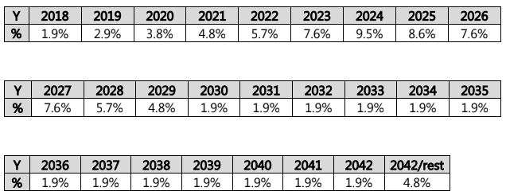

2.首次 Token 发行募资用途：

1)组建一支由保险专家、牙医和程序员组成的团队，开发牙科保险模型。  
  
2)推出可信的审查平台主网和 DentaVox 市场调研。  
  
3)招募合作伙伴和领导者的初期全球沟通宣传活动。

募资使用规划如下：

|  |  |  |
| --- | --- | --- |
| **使用规划** | **比例** | **说明** |
| 核心发展 | 40% | 支付工程师的薪酬，社区中的重要参与者和贡献者的奖励，外部专家和顾问的咨询费用。 |
| 运营 | 25% | 用于托管和基础设施成本、人员配置、外包、管理和其他相关花费。 |
| 营销 | 25% | 用于合作伙伴关系开发和直接消费者营销。 |
| 法律合规 | 10% | 用于与隐私保护和注册相关的法律费用。 |

3.回购机制

基金会运营会产生利润来源，营运利润包括资产利息、基金会购买诊所的利润及任何其他投资回报。

一方面，基金会每年可能会有一次用最多 50% 的利润回购 DCN，这将导致全球 DCN 供应减少；另一方面，Dentacoin 基金会可能会使用 50％ 的利润再投资于 Dentacoin 的开发。

Token 主要用途

1.牙科患者通过对牙医的服务进行匿名评论，并且将该信息上链，使用者可以获取 DCN Token；DCN 可以支付与 Dentacoin 签订合作的牙医的治疗或服务费用。

2.牙医或诊所可将 DCN 视为一种投资，用 DCN 激励员工和提供报酬，以及使用 DCN 向供应商付款。

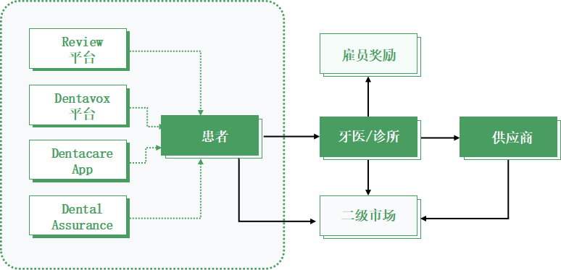

##### 共识机制

## 

Dentacoin 项目是基于以太坊开发的应用程序，不存在一般意义上的的共识机制。

标准共识分析：

1.DCN 的使用场景主要为患者支付治疗费用，牙医或诊所支付工资和供应商货款。目前支持使用 DCN 支付的牙医诊所达 39 个，也有生物材料供应商开始与 Dentacoin 合作，但供应商收到 Token 后缺乏流转途径，目前来看主要使用场景还只有二级市场变现。

整体来看，项目 Token 的应用场景已经落地，但 Token 生态没有形成完整的闭环。

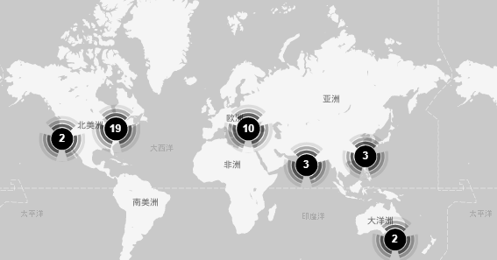

2.Dentacoin 总发行量 8 万亿，按照白皮书中的 Token 分配所描述，大部分 Token 目前应处于锁定阶段，**但项目方未就锁仓做具体公告，锁定未来释放的占总供给量 76.1% 的 DNC 归属没有明确，解锁方式等细节尚不可知**。

3.根据白皮书列示信息，项目方规划未来 25 年将占据市场百分之十的市场份额，平台注册人数预计将达到 6 亿，并且将项目对照 Facebook 进行估值。根据牙医行业的整体状况和区块链技术的应用发展来看，项目方规划的市场份额和市场规模的实现存疑。

**社群基础**

##### 用户社区

Dentacoin 社区用户成员数量较多，Reddit 社区活跃度较高，电报群中成员沟通较为频繁，但内容质量不高，Twitter 内容更新非常活跃，内容涵盖产品和团队动态、新闻报导、交易所信息等。另有 Youtube 宣传渠道，通过视频的方式发布动态。目前缺乏官方中文媒体宣传渠道，也没有中文社区。

|  |  |  |
| --- | --- | --- |
| **分类** | **地址** | **表现** |
| Facebook | https://www.facebook.com/dentacoin/ | 关注者：36,733 |
| Twitter | https://twitter.com/dentacoin | 关注者：18,091 |
| Reddit | https://www.reddit.com/r/Dentacoin/ | 订阅者：2,265 |
| Telegram | https://t.me/dentacoin | 成员数：7,459 |
| Youtube | https://www.youtube.com/channel/UCSL-UsN8dc4CzHWiCv-NfrQ | 订阅者：1,174 |
| Medium | https://medium.com/@dentacoin | 关注者：256 |
| Steemit | https://steemit.com/@dentacoin | 关注者：229 |

##### Google 趋势

根据 Google 趋势，目前搜索「Dentacoin」的热度较高的地区为科索沃，其他地区依次为荷兰、保加利亚、奥地利、塞浦路斯。目前与「Dentacoin」关键词相关度高的主题是：硬币；相关主题前五名中大部分为数字货币相关。

谷歌趋势如下：

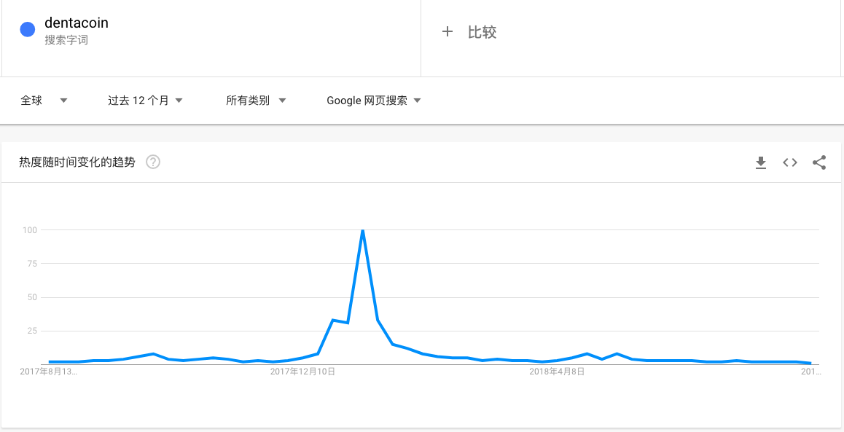

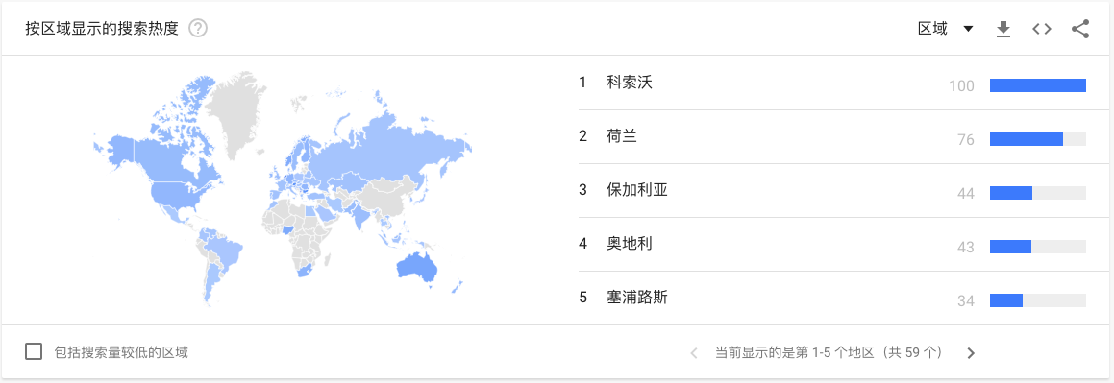

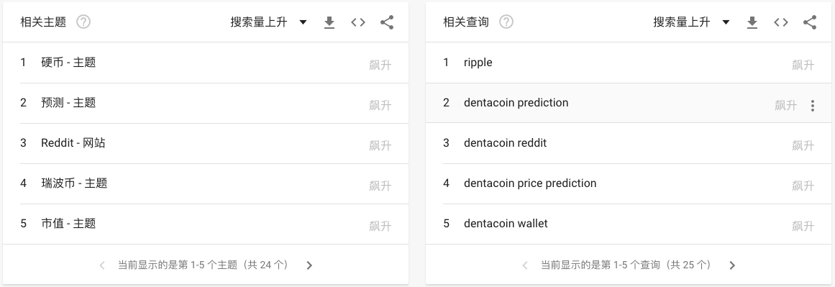

##### 开发者社群

官方的 GitHub 主页有 12 个库，主要的库是 dentacoin.github.io ，该库有 8 个 Watch、6 个 Star、6 个 Fork、474 个 Commits、1 个 Branch、42 个 Releases、4 个 Contributors。

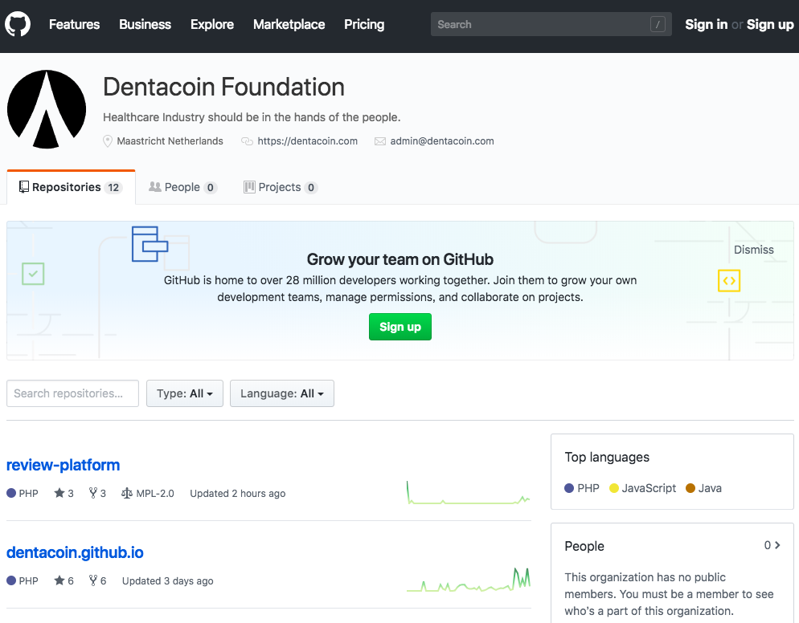

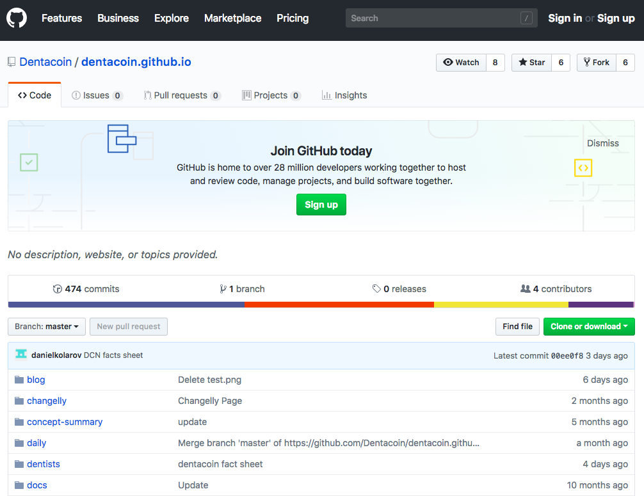

标准共识分析：

代码提交不活跃，在 8 月 13 日 CryptoMiso 12 个月指数代码提交次数中排名第 641，一共 6个 Commits。

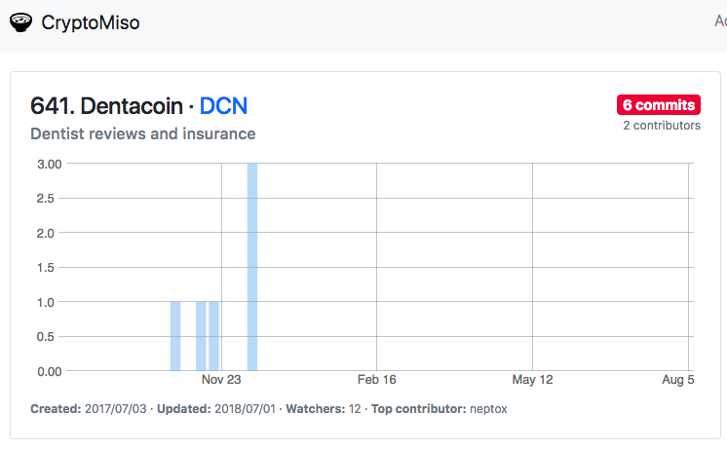

开发者社群关注度低，Watch、Fork 和 Star 的数量极少；主力开发者数量较少，提交 Commits 数量超过 50 的仅有 3 位。

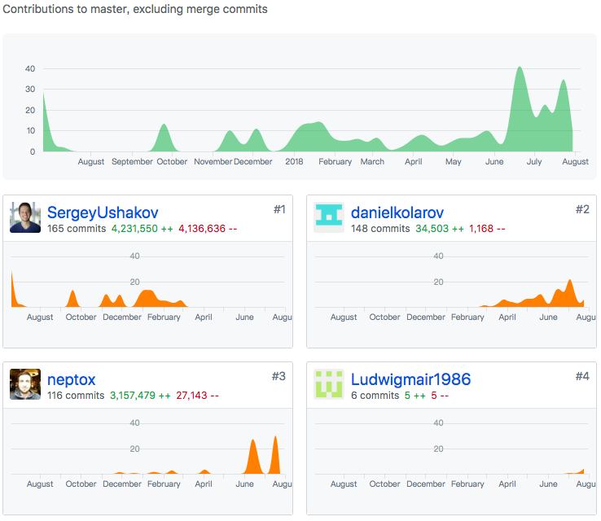

根据 SNC 代码更新排名统计，Dentacoin 近 90 天代码提交排名第 12，项目的 SNC 代码更新排名相较于 CryptoMiso 排名靠前，近期可执行代码提交较多。近 90 天提交总代码行数为 4,173,229，可执行代码行数为 3,530,108。

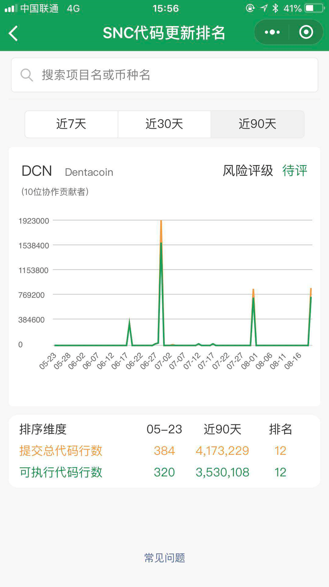

#### **团队分析**

根据官方的最新公告，团队的任职信息如下：

|  |  |  |
| --- | --- | --- |
| **管理层** | **职位** | **背景介绍** |
| Prof. Dr. Dimitar Dimitrakiev | 创始人 | 曾任瓦尔纳技术大学副校长；  超过 27 年的金融市场经验；  IEEE 计算智能学会成员，EADM 和自动化与信息学联盟会员。 |
| Philipp Grenzebach | 联合创始人/商务拓展/M&A | 法律，经济学和商业管理专业；  毕业于斯泰伦博斯大学（非洲顶级学府）。 |
| Jeremias Grenzebach | 联合创始人/  核心开发 | 8 年点对点技术研究经验；  以太坊，Waves，ZCash，uPort，Status，imToken，Byteball 的活跃贡献者。 |
| Hristo Gradechliev | CFO | 具有支付生态系统经验，具有构建分析工具，流程和团队经验。 |
| Dimo Daskalov | 牙医团队负责人 | Dentaprime 公司 19 人牙医团队负责人；  普罗夫迪夫医科大学硕士学位。 |

标准共识分析：

从官网披露的信息来看，项目团队人数较多，团队成员各自的从业经验较为丰富。核心团队人员配置合理，并单独配置传统牙科行业从业人员，技术开发团队在区块链领域具有一定经验。

由于项目开发是基于以太坊的应用，对于区块链技术的开发要求不高，整体来看项目团队的技术实力能够满足区块链应用，同时团队成员从业经验有利于项目开发落地。

### **治理结构**

#### 基金会

Dentacoin 基金会于 2017 年 3 月在荷兰的马斯特里赫特注册成立，官方在白皮书中表示“所有类型的 Token 持有者对基金会都没有义务，而对于 Token 持有者，基金会也没有任何义务。”

在项目公布的最新版本的白皮书中，对于基金会 Token 分配的份额有进行描述，并且明确基金会的 Token 将在 2042 年开始释放，即在储备的 76.1% 的 Token 全部释放完毕后，基金会开始使用此部分 Token 。

白皮书中未就基金会的具体职责分工、组织架构、选举决策机制进行详细说明，官方目前对于基金会的信息披露不足。

标准共识分析：

官方目前未在公开渠道披露有关基金会建立或者治理机制的信息，标准共识就基金会治理情况询问官方电报群管理员，没有得到基金会有效信息，官方回复见下图：

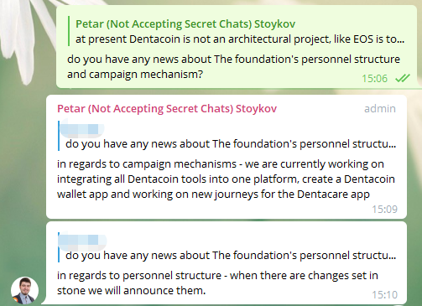

### **项目履约情况**

根据白皮书披露， Dentacoin 的路线图如下所示：

|  |  |  |
| --- | --- | --- |
| **时间** | **生态体系规划** | **落地情况** |
| 2017.3.3 | Dentacoin 基金会成立 | 荷兰注册 |
| 2017.5.20 | dentacoin.com v0.1 发布 | 属实 |
| 2017.8.8 | 上线可信任评论平台的测试网络 | 轻微延期，已落地 |
| 2017.10.1 | 首轮 Token 销售（3%） | 属实 |
| 2017 Q4 | 可信任评论平台主网上线 | 2017.8.21 上线，上线测试网络4 天后上线主网，已落地 |
| 2017 Q4 | DentaVox 市场调查平台 | 2017 年 11 月 alpha 测试版 |
| 2018.5 | Dentacoin 集成平台 | 2018.3.21 与 civic（区块链技术分散的安全身份平台）集成 |
| 2018 Q4 | Dentacoin Acsurance 测试网上线 | 待验证 |
| 2019 Q3 | 医疗数据库整合 | 待验证 |

标准共识分析：

Dentacoin 项目整体履约情况好，阶段性的开发目标均已落地，除可信任评论平台落地较规划时间点稍有延期外，2017 年第四季度开始相较路线图计划提前完成。

目前已经上线的平台及应用一共有三个：  
  
1）可信评估平台：reviews.dentacoin.com  
  
2）调研平台：dentavox.dentacoin.com  
  
3）App：Dentacare - Health Training

### **项目信息披露义务**

1.Dentacoin 官网公布项目白皮书，并且近期有对白皮书进行更新。  
  
2.从项目官方 Medium 的披露中看 ，Dentacoin 已从 2017 年 12 月份开始建立起完善的周报制度，项目进展信息披露较为透明。  
  
3.Twitter、Facebook 对项目重要的活动及事件，有详细的报道，信息披露渠道较丰富。

4.官方未在公开渠道披露更多有关基金会建立的详细信息，治理结构较为不透明。

标准共识分析：

Dentacoin 官网及社交媒体通过一系列的介绍，让项目关注者、投资者了解 Dentacoin 进展情况，通过Twitter、 Facebook 对重要信息及时更新， 并且 Dentacoin 已在 Medium 上建立起相应的周报制度，按时对公众披露项目进展， 但项目方并未对其基金会的详细信息进行公开，Dentacoin 整体的信息披露制度良好。

### **交易模块**

#### **价格表现**

|  |  |
| --- | --- |
| **项目** | **数值** |
| 价格 | $ 0.000372 |
| 流通供给量 | 325,226,613,094 |
| 总供给量 | 8,000,000,000,000 |
| 流通率 | 4.07% |
| 流通市值 | $ 120,984,300 |
| 市值 | $ 2,976,000,000 |

*资料来源：Coinmarketcap，数据截止时间：2018 年 8 月 20 日，SNC 分析部*

|  |  |  |  |
| --- | --- | --- | --- |
| **交易所** | **交易对** | **交易对占比（%）** | **交易所占比（%）** |
| HitBTC | DCN/ETH | 41.95% | 91.93% |
| DCN/BTC | 38.35% |
| DCN/USDT | 11.63% |
| 共登陆 5 家交易所，成交主要集中于 1 家交易所，市值排名第 59 位，交易所覆盖率较低,市场影响力较低。注：剩余交易所合计占总成交量的 8.07%（交易量占比不足 1% 不予显示） | | | |

*资料来源：Coinmarketcap，数据截止时间：2018 年 8 月 20 日，SNC 分析部*

|  |  |
| --- | --- |
| **热门交易对** | **总成交量占比** |
| DCN/ETH | 44.65% |
| DCN/BTC | 42.35% |
| DCN/USDT | 12.66% |
| 共有 5 种交易对，热门交易对 3 种，交易对较少。 | |

*资料来源：Coinmarketcap，数据截止时间：2018 年 8 月 20 日，SNC 分析部*

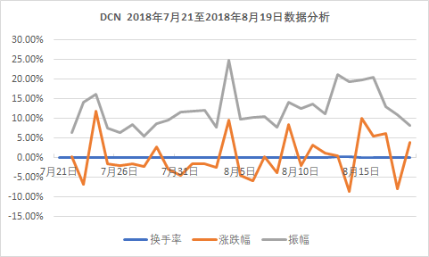

*资料来源：Coinmarketcap，数据截止时间：2018 年 8 月 20 日，SNC 分析部*

近 30 个交易日。日涨跌幅超 10% 的交易日有 2 天，但日振幅超 10% 的交易日有 19 天，交易波动较大。全市场平均换手率为 0.08% ，交易活跃度低，流通性风险高。

#### **持仓分布**

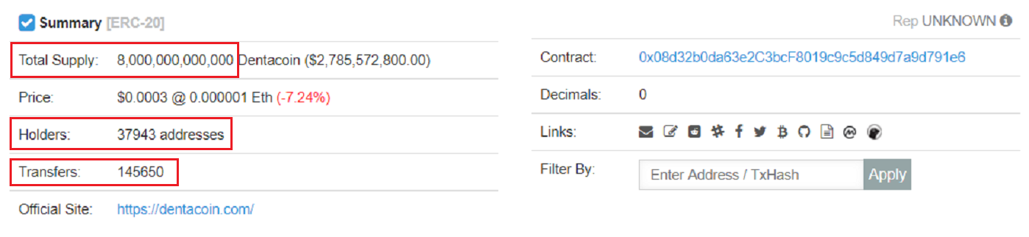

*资料来源：Etherscan，数据截止时间：2018 年 8 月 20 日，SNC 分析部*

根据 Etherscan 数据显示，截至 2018 年 8 月 20 日，DCN 最大供给量 8,000,000,000,000 ，持币地址数量为 37,943 ，交易次数为 145,650。

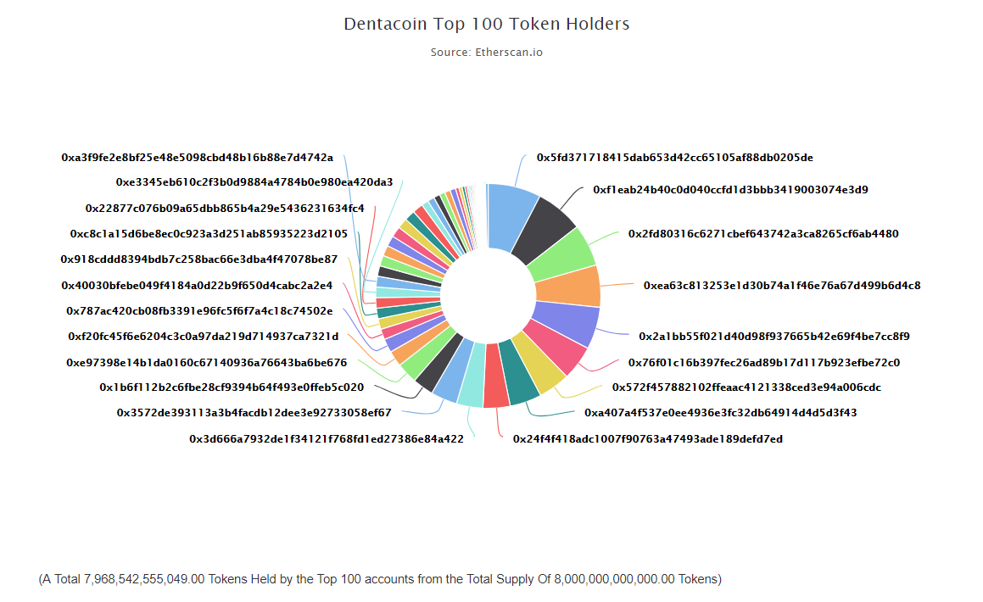

*资料来源：Etherscan，数据截止时间：2018 年 8 月 20 日，SNC 分析部*

根据 Etherscan 数据显示，前十大持仓地址合计占比 54.57%，TOP 100 持仓地址合计占比 99.61%。尽管 DCN 集中度看似较高，但并不能就此得出有较高风险的结论。

原因如下：

Top 29 持仓地址中包括 27 个合约（Dentacoin TimeLock 20xx）锁定的地址、1 个创始人和 1 个bonus 地址。其中，27 个合约锁定地址和 bonus 地址已经写进锁仓代码。而创始人部分未作说明。

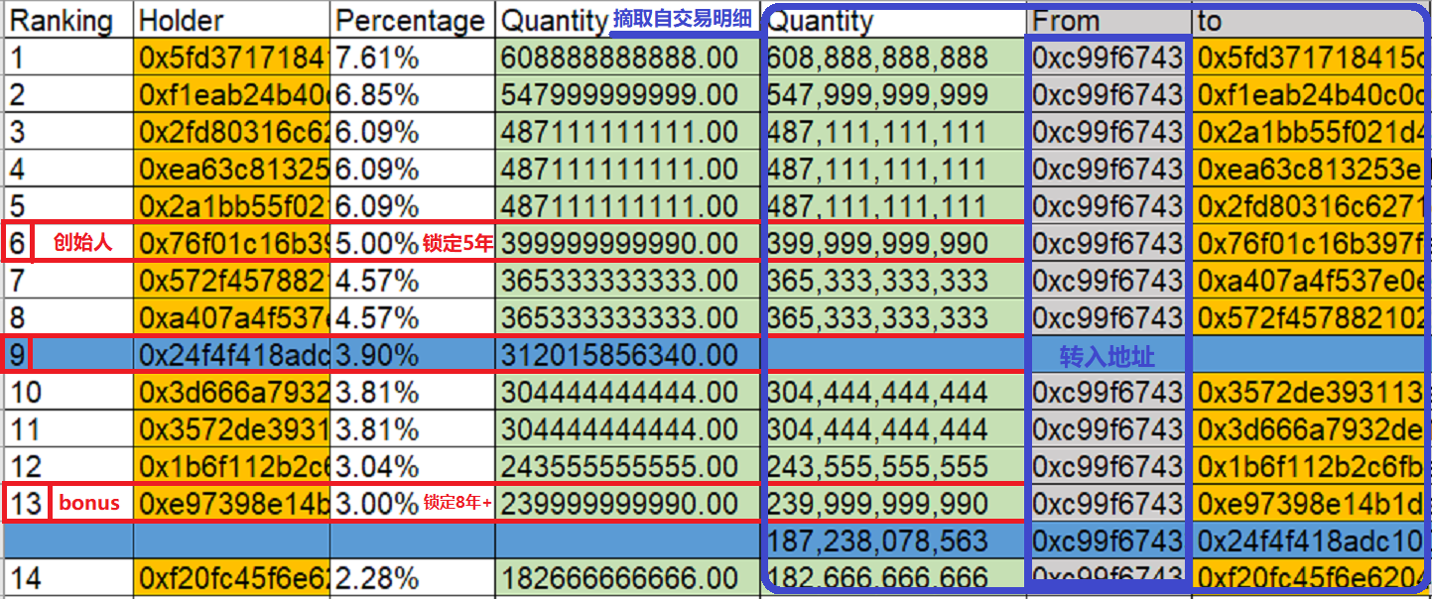

*资料来源：Etherscan，数据截止时间：2018 年 8 月 20 日，SNC 分析部*

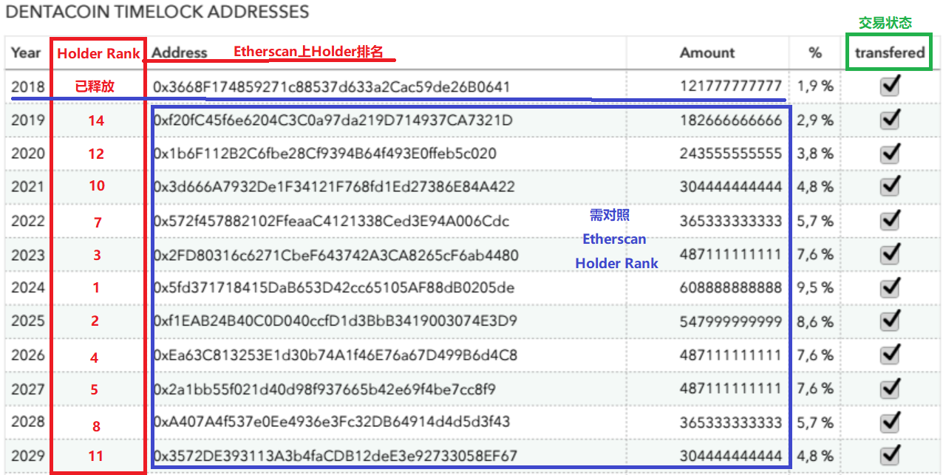

*资料来源：官网，数据截止时间：2018 年 8 月 20 日，SNC 分析部*

上面两张图表明前 14 个地址中，有 12 个合约锁定地址，交易状态为转账成功。 剩余两个地址为创始人和 bonus 地址，转账明细如下：





*资料来源：Coinmarketcap，数据截止时间：2018 年 8 月 20 日，SNC 分析部*

Ranking 9 地址比较特殊，是合约锁定 2018 年释放的地址，转账明细如下：

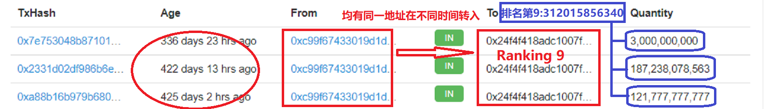

*资料来源：Etherscan，数据截止时间：2018 年 8 月 20 日，SNC 分析部*

Ranking 17-29 也为合约锁定地址，且金额相同，交易状态为转账成功。

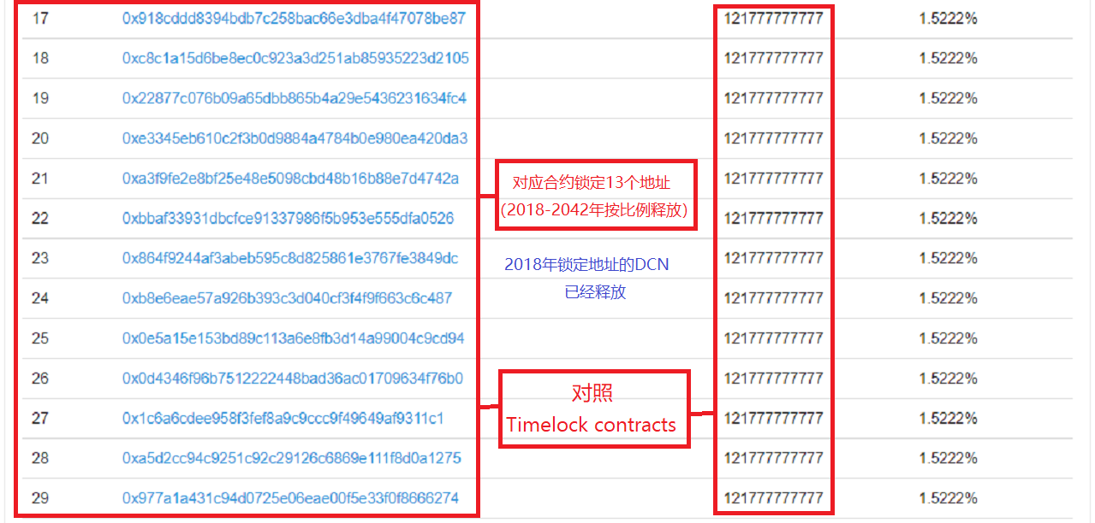

*资料来源：Etherscan，数据截止时间：2018 年 8 月 20 日，SNC 分析部*

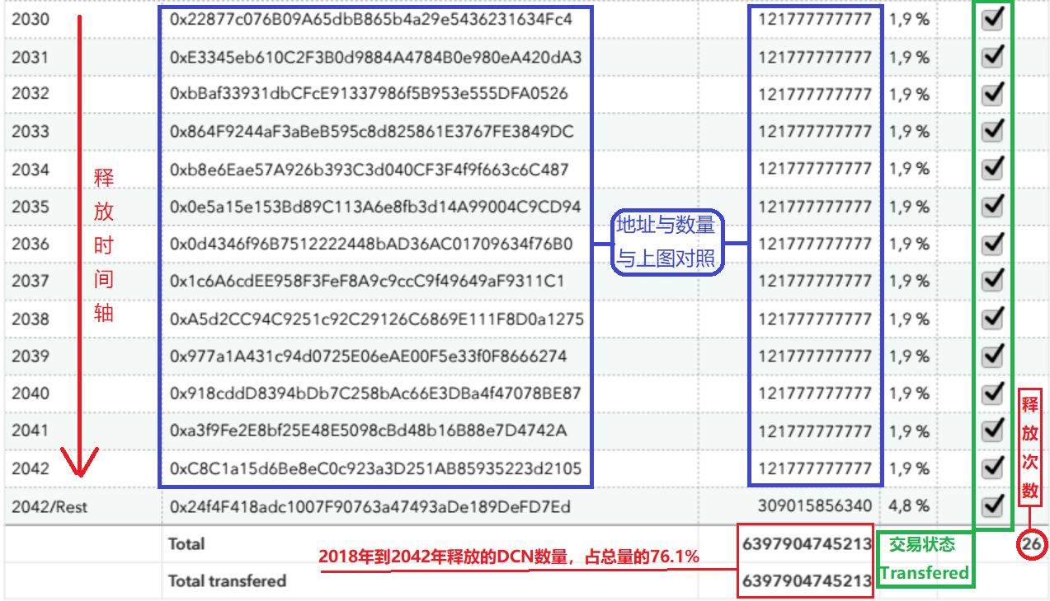

*资料来源：官网，数据截止时间：2018 年 8 月 20 日，SNC 分析部*

除了合约锁定和 bonus 部分写进了锁仓代码外，**其余部分，诸如创始人、基金会、核心开发团队应该锁仓的部分都没有写进代码**。对于合约锁定的 76.1% 部分，尽管将锁仓写进了代码，但并没有说明锁仓地址的归属，也没有说明释放机制；对于应该锁仓但没有写进代码的部分，大约合计有 16.9%。

总体而言，DCN 分配非常清晰，且与白皮书一致。DCN 流通率基本与官方公布的一致。但因仍有 16.9% 应该锁仓的部分没有写进代码，且合约锁定部分的 76.1% 并没有说明 DCN 地址归属和释放机制，风险较高。

#### **市场表现**

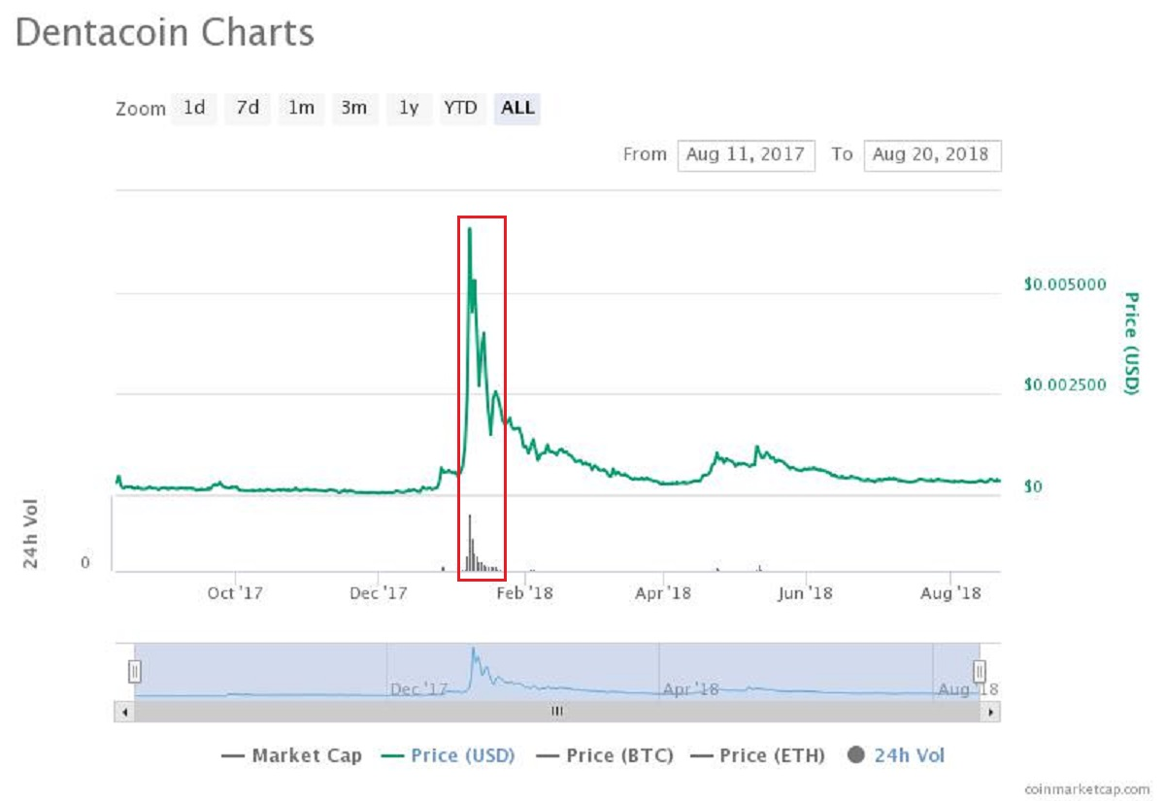

*资料来源：Coinmarketcap，数据截止时间：2018 年 8 月 20 日，SNC 分析部*

从 Coinmarketcap 的全市场走势图来看，DCN 从上市交易以来，价格都较为平稳，但在 2018 年 1 月到 2 月期间，突然出现大幅波动，且有相当大的成交量，价格风险高。

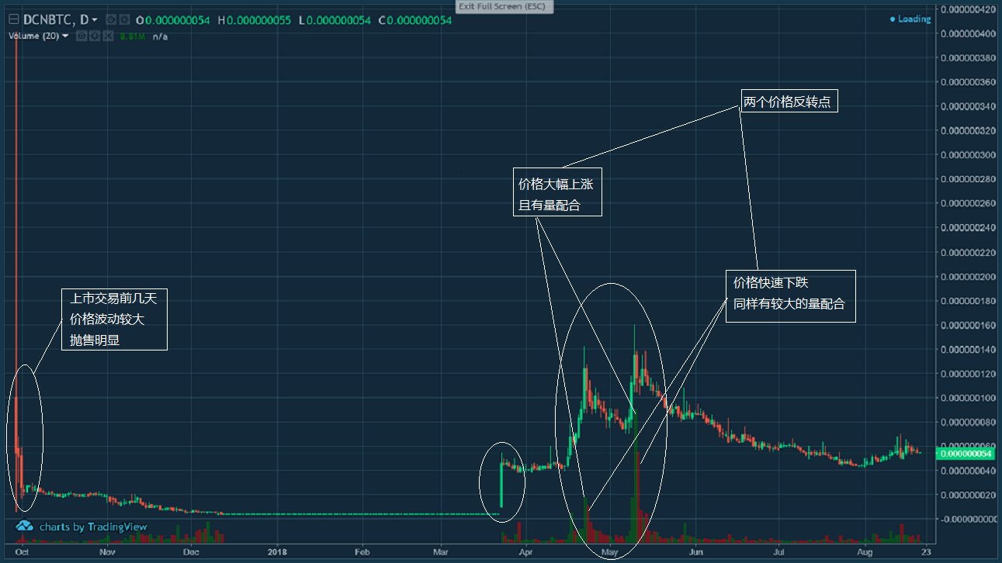

*资料来源：HitBTC，数据截止时间：2018 年 8 月 20 日，SNC 分析部*

上图是 HitBTC 交易所的 DCN/BTC 交易对的日线图。跟同时期 Coinmarketcap 全市场价格走

势有一定出入，因为在 2018 年 1 月和 2 月期间，该交易对在 HitBTC 上并没有什么交易量。

单个交易所的单个交易对并不能完全反映整个 DCN交易市场状况，因而风险相对更大。

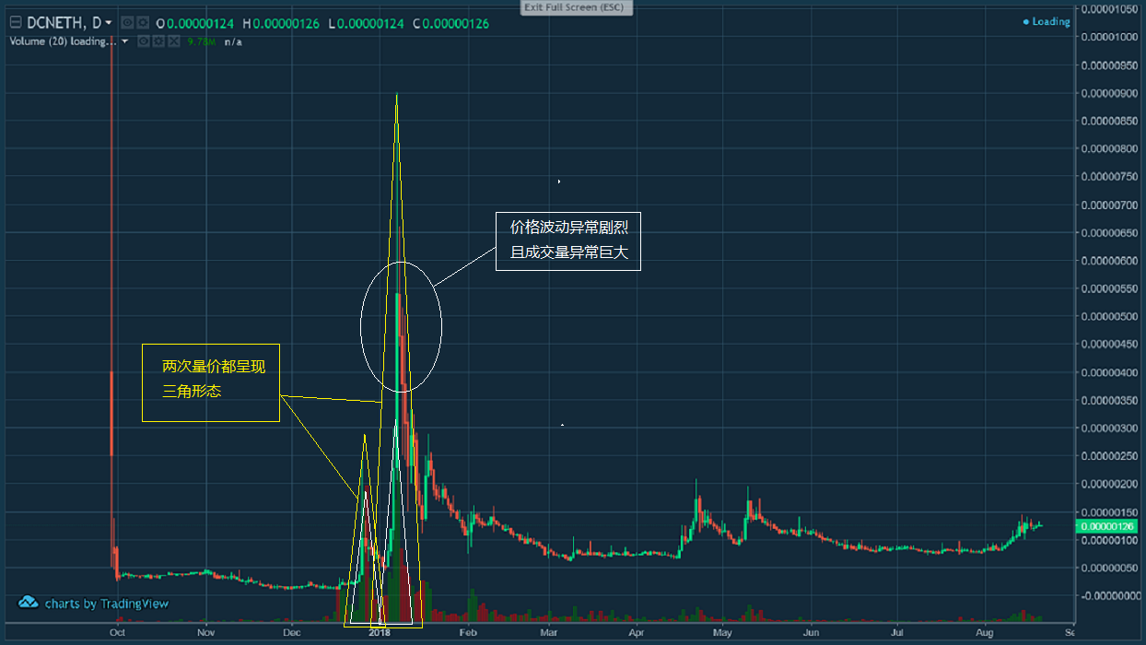

*资料来源：HitBTC，数据截止时间：2018 年 8 月 20 日，SNC 分析部*

上图是 HitBTC 交易所的 DCN/ETH 交易对的日线图。该交易对的价格走势跟同时期的

Coinmarketcap 数据基本一致。但值得一提的是在 2017 年 12 月和 2018 年 1 月的两次价格

剧烈波动，都呈现等腰三角形态，表明了很强的投机性，且出现天量成交，有较高风险。

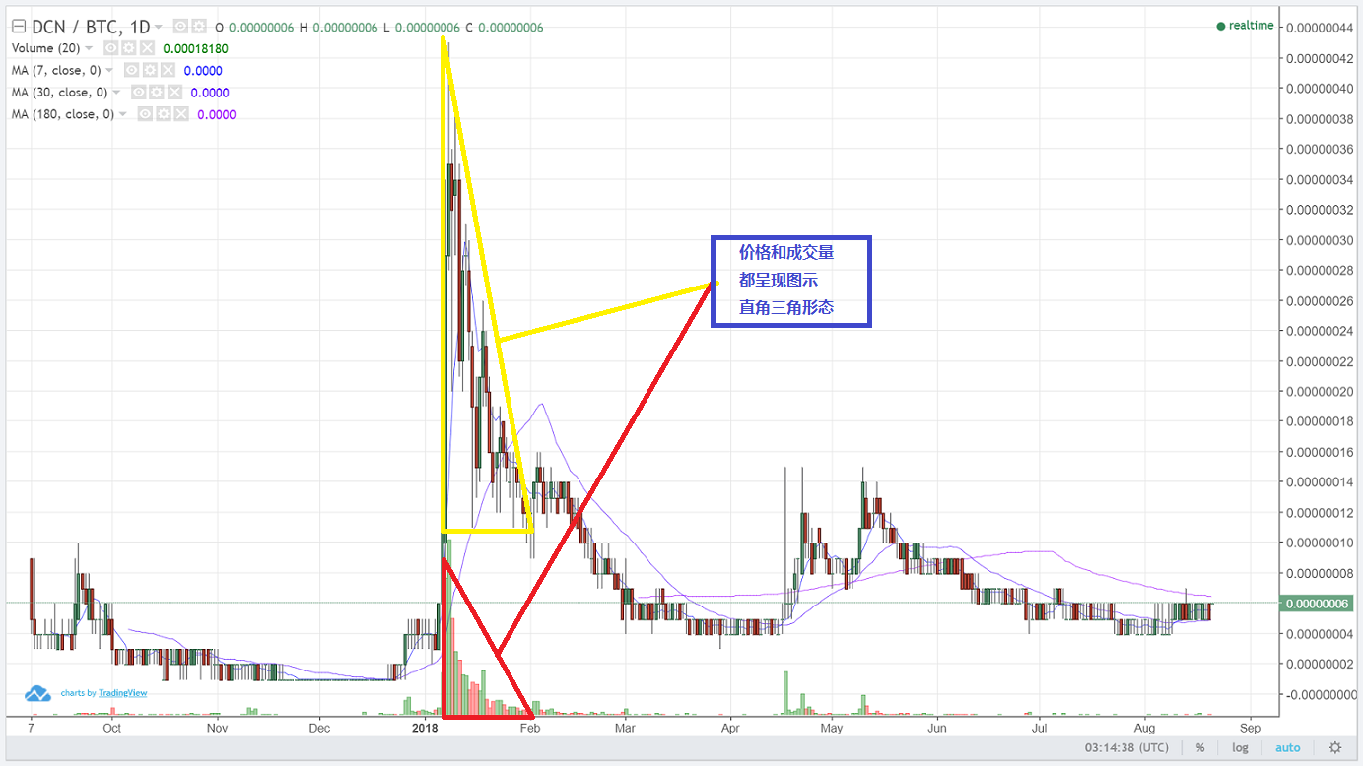

*资料来源：CoinExchange，数据截止时间：2018 年 8 月 20 日，SNC 分析部*

上图是 CoinExchange 交易所的 DCN/BTC 交易对的日线图。该交易对走势跟同时期

Coinmarketcap 数据一致。其中在 2018 年 1 月量价都出现了直角三角形态，表明快速拉升的

价格被卖单逐渐消化，此处存在较高价格波动风险。

综上所述，币值方面，DCN 覆盖交易所较少，交易对较少，换手率低，流通性风险高；持仓

分布方面，DCN 分配非常清晰，但仍有大量 DCN 处于不确定状态，有不定期进入流通市场

的风险；市场表现方面，2018 年 1 月到 2 月期间，DCN 全市场价格波动剧烈，成交量也异

常巨大，此期间存在较高价格波动风险。

## Outlook 展望

### 宏观经济展望

中国人民银行决定，从 2018 年 7 月 5 日起，再次下调国有大型商业银行、股份制商业银行、邮政储蓄银行、城市商业银行、非县域农村商业银行、外资银行人民币存款准备金率 0.5 个百分点，此次已经是央行年内第三次降准。6 月 19 日中国拟提升个税起征点至 5000 人民币，纳税总额将减少 1720 亿，国家多次缓解资金流动性。但目前商业银行大幅上调大额存单利率，及中国和中国香港银行间同业拆借利率都处于较高水平。皆表明市场整体资金流处于紧张状态。

我们预计，市场资金将由权益类投资标的向债务类和储蓄类投资标转移。数字货币市场也难在资金流趋紧的环境下独善其身。市场发展将在新生资金增长缓慢的压力下运行趋缓。6 月 14 日美联储再次加息 25 个基点，在美元持续走强的背景下，将加剧欧洲的债务危机以及新兴国家的货币波动，这些都会影响国际市场投资者的投资判断，去寻求新的投资标的。数字货币市场作为一个在不断完善过程中的金融市场，必将不断吸引新的资金进入。

另外，随着 6 月 15 日 美国将对中国 500 亿美元商品加征 25% 关税；6 月 16 日中国对美国 500 亿美元进口商品加征 25% 关税，皆 2018 年 7 月 6 日起实施。表明中美贸易战硝烟再起，国际经济形势再次紧张。

综上，目前我们对市场总体保持中性判断。

### 监管动向

数字加密货币以及相应的政策监管态势仍不明朗。

我们预计，中国的监管动向将会对虚拟货币市场产生全球范围内的影响。另外，国内互联网金融相关牌照的审批和发行趋严有可能引发资金端紧张，同时受到美国加息影响，全球货币面对下行压力，尤其是新兴市场货币在大幅下挫后，甚至进入货币保卫战阶段。这也标志着由全面宽松到收紧，全球资金压力大增。这会进一步加剧企业的融资困境，迫使企业寻找新的融资模式。

### 未来评级展望

如果 能够持续推进项目，综合二级市场最新的交易表现，我们可能调整其风险评级等级。

## Rating Action 评级结果

「」，该项目投资风险较高，投资者应该密切跟进观察和监督项目进展。主要依据是：

「」，该项目属于「一般风险」水平，需要投资者注意。主要依据是：

整个虚拟货币市场对宏观经济的波动反应还在自适应期，监管规则持续不明确。这些因素的调节作用不足以给 LRC 风险等级造成决定性影响。

感谢代码评审团成员 对本文中「技术分析」部分作出的贡献。此为 第二次参与技术评测。

免责声明：

* 标准共识提供的「风险评级」服务和其它一切相关评级产品仅是一种投资风险的提示，是标准共识根据调查和研究结果得出的结论。它并非衡量评级对象本身价值、以及其发行的 token 的价值的工具。
* 标准共识的风险评级仅是对特定风险的提示，而无法展示一个项目或一种虚拟货币的全部风险。
* 任何一个风险评级报告都仅展示某个时间范围内对项目和其 token 生态未来的投资风险预期，而非对未来某个事实确定发生的判断。
* 对任何项目的风险评级不构成投资者作出最终投资决策的全部依据。
* 标准共识仅是金融信息的提供者，评级类产品不对投资者的任何投资决策及其所导致的结果负责。
* 风险评级不是永久有效的，项目的投资风险等级可能随着时间、环境因素和项目进展等外部环境的变化作出调整。同时，评级标准调整也可能会造成项目风险等级变化。任何调整和原因都会向所有投资者公开。
* 在标准共识的评级体系下，我们按照不同的等级对评级对象的投资风险划分，用「S」「A+」「A」「B+」「B」「C+」「C」「D」等符号，由低到高依次表示其投资风险等级，展示一种相对的风险。

参考标准文档：

* 一般项目投资风险评级标准（初创期）